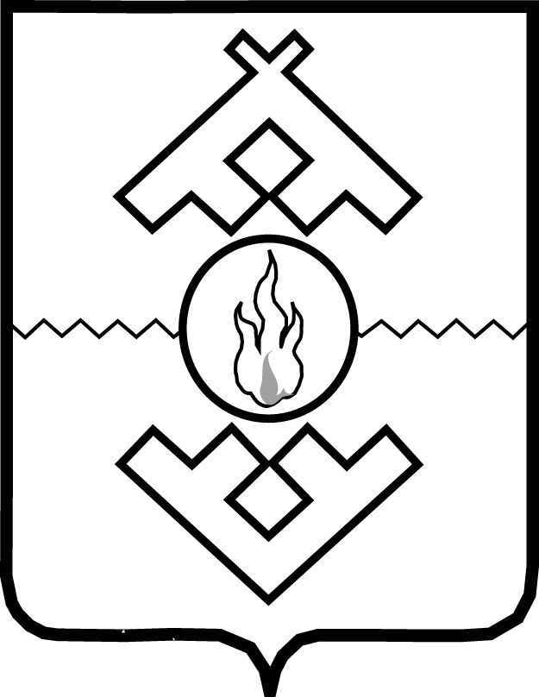

Администрация Ненецкого автономного округа

ПОСТАНОВЛЕНИЕ

от __ августа 2017 г. № __-п
г. Нарьян-Мар

О внесении изменений
в отдельные постановления Администрации
Ненецкого автономного округа

В соответствии со статьей 16 закона Ненецкого автономного округа от 06.01.2005 № 542-оз «Об Администрации Ненецкого автономного округа и иных органах исполнительной власти Ненецкого автономного округа» Администрация Ненецкого автономного округа ПОСТАНОВЛЯЕТ:
1. Утвердить изменения в отдельные постановления Администрации Ненецкого автономного округа согласно Приложению.
2. Настоящее постановление вступает в силу со дня его официального опубликования.

Губернатор
Ненецкого автономного округа И.В. Кошин

Приложение
к постановлению Администрации
Ненецкого автономного округа
от __.08.2017 № __-п
«О внесении изменений
в отдельные постановления Администрации Ненецкого автономного округа»

Изменения
в отдельные постановления Администрации
Ненецкого автономного округа

1. В постановлении Администрации Ненецкого автономного округа от 30.12.2013 № 511-п «Об установлении предельного срока заключения договоров на установку и эксплуатацию рекламных конструкций и утверждении Порядка предварительного согласования схем размещения рекламных конструкций и вносимых в них изменений» (с изменениями, внесенными постановлением Администрации Ненецкого автономного округа от 11.03.2015 № 50-п):
1) в пункте 3 слова «Департамент региональной политики» заменить словами «Аппарат Администрации»;
2) в пункте 2 Порядка предварительного согласования схем размещения рекламных конструкций и вносимых в них изменений слова «Департаментом региональной политики» заменить словами «Аппаратом Администрации».
2. Пункт 21.2. Положения об Аппарате Администрации Ненецкого автономного округа, утвержденного постановлением Администрации Ненецкого автономного округа от 22.12.2014 № 498-п (с изменениями, внесенными постановлением Администрации Ненецкого автономного округа от 04.07.2017 № 221-п), дополнить подпунктами 15.1. и 15.2. следующего содержания:
«15.1. осуществляет предварительное согласование схем размещения рекламных конструкций, утверждаемых органами местного самоуправления муниципального района и городского округа Ненецкого автономного округа;
15.2. осуществляет прием и рассмотрение уведомлений по согласованию места и (или) времени проведения публичного мероприятия на территории Ненецкого автономного округа;».
3. В Положении о Департаменте по взаимодействию с органами местного самоуправления и внешним связям Ненецкого автономного округа, утвержденном постановлением Администрации Ненецкого автономного округа от 23.12.2014 № 510-п (с изменениями, внесенными постановлением Администрации Ненецкого автономного округа от 04.07.2017 № 221-п):
1) подпункт 2 пункта 2 признать утратившим силу;
2) подпункт 9 пункта 13 признать утратившим силу.

________

